1. mysql安装成功 运行navicat版本不限制
2. 在root用户下创建一个的数据库 名字是xm再创建一个学生信息表

（忽略默认值和描述） 数据类型尽量按要求创建

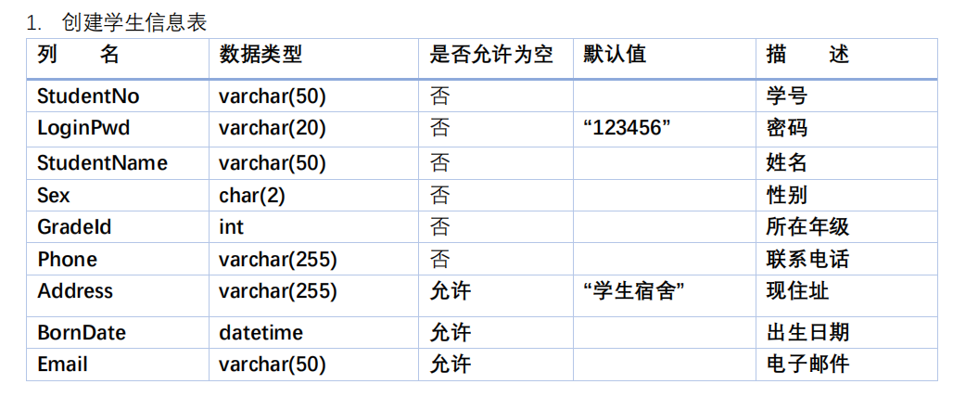

用命令实现下面操作

插入5条数据 studentno分别是1 2 3 4 5

删除studentno=5的信息

查询所有信息

全部截图提交